Plantilla de Entrevista

**Organismo:** Ministerio de Educación y Formación Profesional

**Ubicación/es:** Dos sedes de la SGTIC: Calle Vitruvio 4, y calle Alcalá 34.

**Entrevistado:** Marian Ruano Rodríguez, subdirectora general

**Fecha de la entrevista:**

* **HORARIO**

¿Qué horario tienen?

* Horario estándar de la Administración General del Estado.
* 37,5 horas en horario habitual
* Horario obligatorio de 9:00 a 14:30 horas de lunes a viernes. Flexibilidad para completar el tiempo restante de la jornada semanal, desde las 7:30 y hasta las 18:00 de lunes a jueves, y desde las 7:30 a las 15:30 los viernes.

Horario de verano

* 32 horas en horario de verano desde 16 de junio y el 15 de septiembre.
* Jornada intensiva de trabajo, seis horas y media continuadas de trabajo, a desarrollar entre las 8:00 y las 15:00 horas, de lunes a viernes.

¿Hay opción de hacer tardes (productividad por especial dedicación)? Sí ¿Cuántas son? 2 tardes ¿Se conceden de entrada? Normalmente sí, a quien lo solicita. Por ahora no nos han denegado ninguna.

* **TELETRABAJO**

Actualmente, ¿hay posibilidad de teletrabajo? Sí, un día a la semana.

¿Qué se espera hacer una vez salga el Real Decreto? En principio serían 3 días de teletrabajo y 2 presenciales.

* **NIVEL**

Nivel de entrada: 15

¿Qué política se sigue en cuanto al reparto de niveles? Se promueve al personal de dentro, valorándose la proactividad de la persona y la implicación en los proyectos.

* **MOVILIDAD**

¿Hay sedes en provincias con puestos TAI? Probablemente en el listado de plazas ofertadas para el Ministerio de Educación y Formación Profesional se incluya una plaza con destino en Ceuta, y el resto de plazas del Ministerio serían para la SGTIC.

¿Cuántas plazas para TAI hay aproximadamente en las sedes provinciales? Lo desconozco.

¿Hay posibilidad de acceder a estas plazas a corto medio plazo? No hay posibilidad de movilidad a otras provincias desde la SGTIC.

* **SALARIO**

Sueldo bruto aproximado nada más entrar:

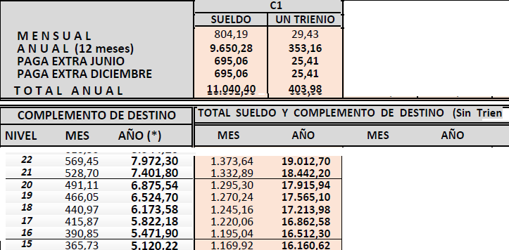

¿Productividades?

Desde 259 euros para el nivel 15.

* **CARACTERÍSTICAS DEL PUESTO**

Porcentaje entre plazas de desarrollo y sistemas

Se necesita personal en todas las áreas con especial prioridad para sistemas, seguridad y atención a usuarios.

¿Qué tareas se pueden realizar en cuanto a desarrollo?

Se intenta buscar un equilibrio entre las necesidades de la subdirección, la experiencia y las preferencias del personal incorporado para actuar como un perfil más técnico con tareas de programación o a nivel de gestión con los proveedores contratados.

Predomina entorno java/oracle sobre .net.

Las materias de las aplicaciones del Ministerio están relacionadas con tramitación de becas, profesorado, gestión de centros docentes, títulos académicos, recursos administrativos entre otros.

Actualmente se están abordando proyectos de transformación digital llevando a cabo una renovación de aplicaciones en paralelo a tareas de mantenimiento de aplicaciones, gestión de sede electrónica, portal institucional y administración de servicios de notificación, registro electrónico, intermediación de datos entre otros.

¿Qué tareas se pueden realizar en cuanto a sistemas?

Se intenta buscar el mismo equilibrio entre las necesidades de la subdirección, la experiencia y las preferencias del personal incorporado. Se pueden asumir tareas a todos los niveles en materia de administración de base de datos, servidores, seguridad, correo, telefonía, comunicaciones, videoconferencia o atención a usuarios entre otros.

Se dispone de CPD propio, y se están llevando a cabo actuaciones de mejora, actualización y reorganización.

En la actualidad se está llevando a cabo un proyecto de implantación de la nueva herramienta de ticketing, el puesto de usuario digital para el teletrabajo, o el despliegue continuo de nuevas medidas de ciberseguridad.

* **REPARTO DE PLAZAS**

Si hay más de una plaza en el mismo organismo, ¿cómo se reparten las plazas? (Por orden de llegada, por posición en el listado de aprobados, por el código de la plaza, por curriculum…)

Por curriculum

* **SERVICIOS**

Parking: No, excepcionalmente si algún día se necesita sí se permite.

Comedor/cafetería: Cafetería

Guardería: No

Otros servicios: Office con microondas

* **VACACIONES**

¿Cómo se gestionan las vacaciones, hay limitaciones en cuanto a periodos, juntar vacaciones con moscosos, coger semanas completas, etc.? ¿Hay algo que sea diferente con respecto a la mayoría de organismos en cuanto a vacaciones?

Cumpliendo lo que marca el estatuto, los equipos se gestionan internamente.

* **INCORPORACIÓN**

¿Hay formación obligatoria al incorporarnos? No

* **CUPO DE DISCAPACIDAD**

¿El edificio está preparado para el acceso de personas con problemas de movilidad? Sí

¿Es imprescindible utilizar cascos en el puesto de trabajo? Para videoconferencias, llamadas telefónicas, etc Se utilizan cascos en videoconferencias.

¿Cuál es el nivel de ruido en el centro de trabajo? Ninguno

* **OTROS**

¿Hay previsiones de cambio de sede a corto o medio plazo? No

Aparte de lo que ofrece el INAP, ¿hay formación específica para puesto TIC? Sí

¿Cómo es la oficina? (Diáfano, despachos individuales, espacio entre mesas, etc.)

Hay salas muy grandes donde están los equipos, con el espacio entre mesas que se necesite. Nos organizamos de forma independiente al ministerio.